|  |  |
| --- | --- |
| SỞ GIÁO DỤC VÀ ĐÀO TẠOTỈNH TIỀN GIANG | ĐỀ THI CHỌN HỌC SINH GIỎI CẤP TỈNHNĂM HỌC 2022 - 2023Môn: HÓA HỌC 9.Thời gian làm bài: 150 phút. *Đề thi gồm: 03 trang.* |

***Cho biết nguyên tử khối của các nguyên tố:*** *H = 1; C = 12; N = 14; O = 16; Na = 23; Al = 27; S = 32; Cl = 35,5; Ca = 40; Mn = 55; Fe = 56; Cu = 64)*

**Câu I. (4 điểm)** Giữa thế kỷ XIX, người ta cho rằng: các chất đều được tạo nên từ nhũng hạt cực kì nhỏ bé không thể phân chia được nữa, gọi là nguyên tử. Thành phần cấu tạo của nguyên tử gồm hạt nhân và lớp vỏ. Vỏ electron của nguyên tử gồm các electron chuyển động xung quanh hạt nhân. Nguyên tố hoá học là những nguyên tử có cùng điện tích hạt nhân.

Cho nguyên tử của các nguyên tố X, Y, T có thành phần các loại hạt như sau:

- Hạt nhân nguyên tử nguyên tố X có tổng số hạt mang điện là 19.

- Nguyên tử nguyên tố Y có tổng số hạt mang điện là 16.

- Tổng số hạt mang điện trong hai nguyên tử X và Y nhiều hơn số hạt mang điện trong hạt nhân của một nguyên tử nguyên tố T là 29.

a) Xác định tên các nguyên tố X, Y, T. Cho biết số thứ tự của một số nguyên tố trong bảng tuần hoàn như sau:

|  |  |  |  |  |  |  |  |  |  |
| --- | --- | --- | --- | --- | --- | --- | --- | --- | --- |
| Số thứ tự nguyên tố trong bảng tuần hoàn | 4 | 8 | 16 | 17 | 19 | 24 | 25 | 26 | 29 |
| Kí hiệu hoá học | Be | O | S | Cl | K | Cr | Mn | Fe | Cu |

b) Hợp chất R1 và R2 tạo thành từ X, Y, T. Số nguyên tử trong phân tử R1 và R2 hơn kém nhau là 1. Nhiệt phân R1 thu được R2, chất rắn R3 và khí M1. Xác định công thức, gọi tên R1, R2, R3 và viết phương trình hoá học của phản ứng nhiệt phân R1.

c) Nguyên tố Q thuộc ô thứ 17 trong bảng tuần hoàn. Đơn chất khí M2 được tạo thành từ nguyên tố Q, cho biết màu sắc và khả năng hoà tan trong nước của khí M2.

d) Viết phương trình hoá học, ghi rõ điều kiện (nếu có) để hoàn thành sơ đồ phản ứng sau:

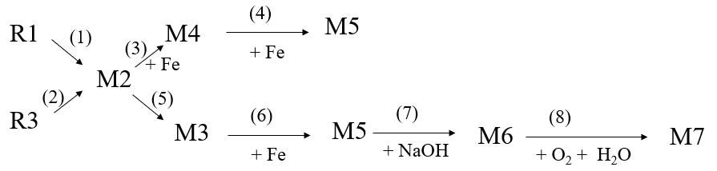

**Câu II. (4 điểm)**  Hình vẽ sau mô tả thí nghiệm điều chế và thu khí X trong phòng thí nghiệm như sau:

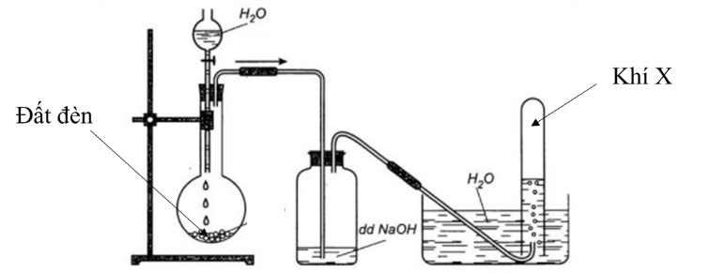

**a)** X là chất khí không màu, không mùi. Viết công thức cấu tạo và cho biết tên gọi của X? Phương pháp thu khí X trong thí nghiệm trên được dựa vào tính chất nào của X?

**b)** Nêu vai trò bình chứa dung dịch NaOH và viết phương trình hoá học của phản ứng điều chế X trong phòng thí nghiệm.

**c)** Nêu hiện tượng và viết phương trình hoá học của các phản ứng xảy ra khi cho khí X lần lượt tác dụng với lượng dư dung dịch Br2; AgNO3 trong NH3.

**d)** Etyl axetat có khả năng hoà tan tốt nhiều chất nên được dùng làm dung môi tách chiết chất hữu cơ; PE và PVC là 2 loại chất dẻo được dùng làm vật liệu cách điện. Từ X, các chất vô cơ và điều kiện cần thiết có đủ, viết các phương trình hoá học của các phản ứng điều chế; etyl axetat; PE; PVC.

**Câu III. (4 điểm)**

**1.** Nhôm kim loại có tính dẫn điện, dẫn nhiệt tốt, nhẹ, bền, ... Nhiều đồ dùng sinh hoạt, dụng cụ nấu ăn làm từ nhôm được sử dụng rộng rãi trong gia đình. Ngoài ra, hỗn hợp của bột nhôm và oxit sắt được ứng dụng hàn đường ray xe lửa.

**a)** Ở điều kiện thường, các vật dụng làm bằng nhôm bền trong không khí và nước nhưng không nên sử dụng xô, chậu, nồi nhôm để đựng vôi, nước vôi tô hoặc vữa xây dựng. Hãy giải thích và viết phương trình hoá học của các phản ứng xảy ra để minh hoạ.

**b)** Để hàn vị trí mẻ vỡ của đường sắt, người ta đã trộn 810 gam bột Al với 2088 gam Fe3O4 rồi tiến hành phản ứng nhiệt nhôm. Biết chỉ xảy ra phản ứng khử Fe3O4 thành Fe, hiệu suất phản ứng là 80%. Viết phương trình hoá học của các phản ứng xảy ra và tính khối lượng sắt tạo thành.

**2.** Sắt và các hợp chất của sắt rất phổ biến trong đời sống và sản xuất, tuy nhiên, chúng dễ bị biến đổi trong quá trình bảo quản, cất trữ, đặc biệt là các hợp chất của sắt (II). Vào thế kỷ XIX, một nhà bác học người đức tên Mohr Kari Friedrich đã tìm ra một dạng cất trữ tương đối bền vững cho hợp chất sắt (II), đó là muối kép ngậm nước của amoni sunfat và sắt (II) sunfat. Về sau, tên gọi của loại muối này được đặt theo tên nhà bác học ấy để ghi nhớ công lao của ông (muối **Mohr**).

Biết rằng, trong điều kiện không có oxi, dung dịch chứa 29,4 gam muối **Morh** phản ứng tối đa vói 300 ml dung dịch NaOH 1,0M. Toàn bộ lượng kết tủa sinh ra sau phản ứng được nung trong không khí đến khối lượng không đổi, thu được 6,0 gam chất rắn. Cho các phản ứng diễn ra hoàn toàn.

**a)** Viết phương trình hoá học của các phản ứng xảy ra.

**b)** Tính khối lượng của từng hợp chất có trong muối **Morh** và xác định công thức hoá học của muối **Morh**.

**c)** Tính hàm lượng phần trăm của sắt trong muối **Morh**.

**Câu IV. (4 điểm)**

**1.** Hoàn ta hoàn toàn 44,8 lít khí HCl (đktc) vào 427 gam nước được dung dịch A.

**a)** Tính khối lượng dung dịch và nồng độ phần trăm của dung dịch A.

**b)** Cho 40 gam CaCO3 vào 250 gam dung dịch A, đến khi phản ứng xảy ra hoàn toàn thì thu được dung dịch B. Trung hoà B bằng một lượng vừa đủ dung dịch NaOH 1M (D = 1,05 g/ml) thu được dung dịch E. Viết phương trình hoá học của các phản ứng xảy ra và tính nồng độ phần trăm các chất có trong dung dịch E.

**2.** Ngày nay, các nhà khoa học sử dụng các công cụ vật lí hiện đại để xác định thành phần của hợp chất hữu cơ rất hiệu quả, như phương pháp phổ khối lượng (MS), phương pháp phổ cộng hưởng từ hạt nhân, ...

Hợp chất hữu cơ F chứa các nguyên tố C, H, O. Trong đó, thành phần % khối lượng cacbon là 64,86% và của hiđro là 13,52%.

Khi sử dụng phương pháp phổ cộng hưởng từ hạt nhân xác định được số nguyên tử hiđro trong phân tử F là 10.

**a)** Xác định công thức phân tử của F.

**b)** Viết các công thức cấu tạo (viết gọn) có thể có của F.

**Câu V. (4 điểm)**

**1.** Hỗn hợp X gồm: chất béo (C15H31COO)3C3H5 (tripanmitin) và axit béo C17H33COOH (axit oleic). Cho m gam hỗn hợp X tác dụng với Na dư, thu được 0,05 mol H2. Mặt khác, m gam X tác dụng vừa đủ với 400 ml dung dịch NaOH 1, 0M.

**a)** Viết phương trình hoá học của các phản ứng xảy ra.

**b)** Tính giá trị m.

**2.** Hoà tan hoàn toàn 8,0 gam hỗn hợp A gồm Cu và Fe3O4 bằng dung dịch H2SO4 thì thu được dung dịch B và 0,4 gam chất rắn K không tan. Cô cạn dung dịch B thì thu được 17,2 gam muối.

Mặt khác, nếu hoà tan hoàn toàn 8,0 gam hỗn hợp A trên bằng lượng dư dung dịch H2SO4 đặc, đun nóng thì thu được khí SO2 (sản phẩm khử duy nhất). Hấp thụ hoàn toàn lượng khí SO2 sinh ra vào 40 ml dung dịch KMnO4 1,0M thu được dung dịch D.

**a)** Viết phương trình hoá học của các phản ứng xảy ra.

**b)** Tính khối lượng của từng muối có trong B.

**c)** Tính nồng độ mol của các chất tan có trong D, biết thể tích dung dịch thay đổi không đáng kể.

------------**Hết-**-----------

***(Thí sinh không được sử dụng tài liệu. Giám thị không giải thích gì thêm)***

Họ và tên thí sinh:............................................................. Số báo danh:.................................................

Họ, tên và chữ ký của GT 1:..............................................Họ, tên và chữ ký của GT 2:........................

**BÀI GIẢI CHI TIẾT ĐỀ HSG TỈNH NĂM HỌC 2022 - 2023**

**NHÓM GIẢI ĐỀ HSG HOÁ 8,9 VÀ 10 CHUYÊN**

**LINK ZALO:** [**https://zalo.me/g/iiieuz543**](https://zalo.me/g/iiieuz543)

*Dự án được phát triển bởi các thầy cô bồi dưỡng HSG trên toàn quốc, với tinh thần cùng chia sẻ kiến thức với đồng nghiệp, phụ huynh và học sinh. Sản phẩm được chia sẻ tạo kinh phí gây quỹ học bổng cho học sinh nghèo toàn quốc, nghiêm cấm các hình thức cá nhân hoá lợi dụng để kiếm tiền.*

*Nếu phát hiện mục đích thương mại cá nhân, mọi người có thể trao đổi qua zalo: 0979.858.803 - thầy Lâm (Bắc Ninh) hoặc 0978.033.364 - thầy Bảo (Kon Tum)*

**GV giải chi tiết: Nguyễn Thị Phương Thảo Tên facebook: ThaoNguyen**

**GV phản biện: Tên facebook:**

|  |  |
| --- | --- |
| **SỞ GIÁO DỤC VÀ ĐÀO TẠO**  **TỈNH TIỀN GIANG**  **ĐÁP ÁN** | **KỲ THI CHỌN HỌC SINH GIỎI CẤP TỈNH LỚP 9**  **NĂM HỌC 2022 – 2023**  Môn: HÓA HỌC  Thời gian: 150 phút |

|  |  |  |  |  |  |  |  |  |  |  |  |  |  |  |  |  |  |  |  |  |
| --- | --- | --- | --- | --- | --- | --- | --- | --- | --- | --- | --- | --- | --- | --- | --- | --- | --- | --- | --- | --- |
| **Câu I. (4 điểm)** Giữa thế kỷ XIX, người ta cho rằng: các chất đều được tạo nên từ nhũng hạt cực kì nhỏ bé không thể phân chia được nữa, gọi là nguyên tử. Thành phần cấu tạo của nguyên tử gồm hạt nhân và lớp vỏ. Vỏ electron của nguyên tử gồm các electron chuyển động xung quanh hạt nhân. Nguyên tố hoá học là những nguyên tử có cùng điện tích hạt nhân.  Cho nguyên tử của các nguyên tố X, Y, T có thành phần các loại hạt như sau:  - Hạt nhân nguyên tử nguyên tố X có tổng số hạt mang điện là 19.  - Nguyên tử nguyên tố Y có tổng số hạt mang điện là 16.  - Tổng số hạt mang điện trong hai nguyên tử X và Y nhiều hơn số hạt mang điện trong hạt nhân của một nguyên tử nguyên tố T là 29.  a) Xác định tên các nguyên tố X, Y, T. Cho biết số thứ tự của một số nguyên tố trong bảng tuần hoàn như sau:   |  |  |  |  |  |  |  |  |  |  | | --- | --- | --- | --- | --- | --- | --- | --- | --- | --- | | Số thứ tự nguyên tố trong bảng tuần hoàn | 4 | 8 | 16 | 17 | 19 | 24 | 25 | 26 | 29 | | Kí hiệu hoá học | Be | O | S | Cl | K | Cr | Mn | Fe | Cu |   b) Hợp chất R1 và R2 tạo thành từ X, Y, T. Số nguyên tử trong phân tử R1 và R2 hơn kém nhau là 1. Nhiệt phân R1 thu được R2, chất rắn R3 và khí M1. Xác định công thức, gọi tên R1, R2, R3 và viết phương trình hoá học của phản ứng nhiệt phân R1.  c) Nguyên tố Q thuộc ô thứ 17 trong bảng tuần hoàn. Đơn chất khí M2 được tạo thành từ nguyên tố Q, cho biết màu sắc và khả năng hoà tan trong nước của khí M2.  d) Viết phương trình hoá học, ghi rõ điều kiện (nếu có) để hoàn thành sơ đồ phản ứng sau: |

**Hướng dẫn giải**

**a)**

- Hạt nhân nguyên tử nguyên tố X có tổng số hạt mang điện là 19

$<=>p_{X}=19$. Vậy X là kali (K).

- Nguyên tử nguyên tố Y có tổng số hạt mang điện là 16.

$<=>p_{Y}+e_{Y}=2p_{Y}=16=>p_{Y}=\frac{16}{2}=8$. Vậy Y là oxi (O)

- Tổng số hạt mang điện trong hai nguyên tử X và Y nhiều hơn số hạt mang điện trong hạt nhân của một nguyên tử nguyên tố T là 29.

$≤>{(p}_{X}+e_{X})+\left(p_{Y}+e_{Y}\right)-p_{T}=29=> p_{T}=2p_{X}+2p_{Y}-29=2×19+2×8-29=25$. Vậy T là mangan (Mn)

**b)**

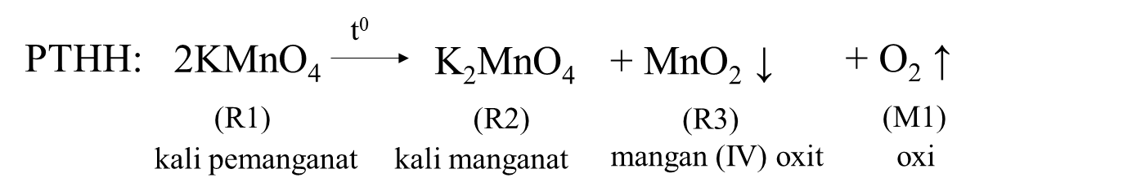

c) Nguyên tố Q thuộc ô thứ 17 trong bảng tuần hoàn => Q là nguyên tố clo (Cl)

Đơn chất M2 là khí clo (Cl2).

Khí clo có màu vàng lục, mùi hắc.

Ở 200C, 1 lít nước hoà tan được 2,5 lít khí Cl2.

d) Viết phương trình hoá học, ghi rõ điều kiện (nếu có) để hoàn thành sơ đồ phản ứng sau:

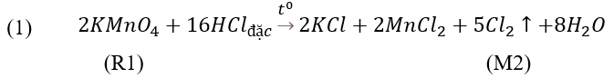

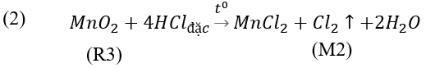

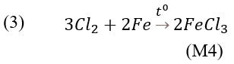

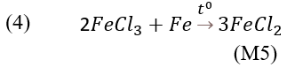

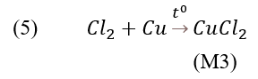

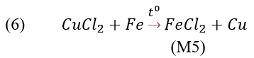

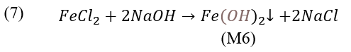

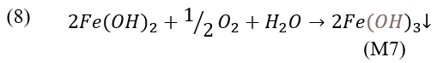

|  |
| --- |
| **Câu II. (4 điểm)**  Hình vẽ sau mô tả thí nghiệm điều chế và thu khí X trong phòng thí nghiệm như sau:    **a)** X là chất khí không màu, không mùi. Viết công thức cấu tạo và cho biết tên gọi của X? Phương pháp thu khí X trong thí nghiệm trên được dựa vào tính chất nào của X?  **b)** Nêu vai trò bình chứa dung dịch NaOH và viết phương trình hoá học của phản ứng điều chế X trong phòng thí nghiệm.  **c)** Nêu hiện tượng và viết phương trình hoá học của các phản ứng xảy ra khi cho khí X lần lượt tác dụng với lượng dư dung dịch Br2; AgNO3 trong NH3.  **d)** Etyl axetat có khả năng hoà tan tốt nhiều chất nên được dùng làm dung môi tách chiết chất hữu cơ; PE và PVC là 2 loại chất dẻo được dùng làm vật liệu cách điện. Từ X, các chất vô cơ và điều kiện cần thiết có đủ, viết các phương trình hoá học của các phản ứng điều chế; etyl axetat; PE; PVC. |

**Hướng dẫn giải**

**a)** Hình vẽ điều chế khí X trong PTN là khí axetilen.

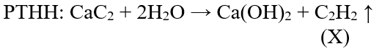

CTPT: C2H2

CTHH khai triển: H – C $≡$ C – H $\underset{→}{Viết gọn}$ HC $≡$ CH

Phương pháp thu khí bằng cách dời chỗ của nuóc trong hình vẽ dựa vào tính chất vật lí là khí axetilen không tan trong nước.

**b)**

Trong đất đèn có chứa tạp chất, khi điều chế khí axetilen sinh ra các khí CO2; SO2 ... Dùng NaOH để hấp thụ các tạp chất này giúp khí C2H2 thu được tinh khiết.

CO2 + 2NaOH →Na2CO3 + H2O

SO2 + 2NaOH → Na2SO3 + H2O

**c)**

- Khí C2H2 tác dụng với dung dịch Br2 dư.

Hiện tượng: Khí C2H2 làm nhạt màu dung dịch Br2.

- Khí C2H2 tác dụng với dung dịch AgNO3/ NH3

Hiện tượng: Trong dung dịch xuất hiện chất rắn màu vàng.

$PTHH:H-C≡C-H+AgNO_{3}\underset{→}{NH_{3}}Ag-C≡C-Ag↓+HNO_{3}$

**d)**

- Điều chế PE từ C2H2:

(C

PE

- Điều chế PVC từ C2H2.

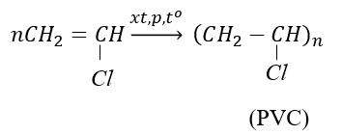

- Điều chế etyl axetat:

$H_{2}C=CH_{2}+H_{2}O\underset{→}{H_{2}SO_{4 loãng, t^{o}}}C_{2}H_{5}OH$

$C_{2}H_{5}OH+O_{2}\underset{→}{men giấm}CH_{3}COOH+H_{2}O$

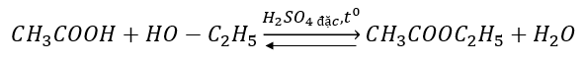

(Etyl axetat)

|  |
| --- |
| **Câu III. (4 điểm)**  **1.** Nhôm kim loại có tính dẫn điện, dẫn nhiệt tốt, nhẹ, bền, ... Nhiều đồ dùng sinh hoạt, dụng cụ nấu ăn làm từ nhôm được sử dụng rộng rãi trong gia đình. Ngoài ra, hỗn hợp của bột nhôm và oxit sắt được ứng dụng hàn đường ray xe lửa.  **a)** Ở điều kiện thường, các vật dụng làm bằng nhôm bền trong không khí và nước nhưng không nên sử dụng xô, chậu, nồi nhôm để đựng vôi, nước vôi tô hoặc vữa xây dựng. Hãy giải thích và viết phương trình hoá học của các phản ứng xảy ra để minh hoạ.  **b)** Để hàn vị trí mẻ vỡ của đường sắt, người ta đã trộn 810 gam bột Al với 2088 gam Fe3O4 rồi tiến hành phản ứng nhiệt nhôm. Biết chỉ xảy ra phản ứng khử Fe3O4 thành Fe, hiệu suất phản ứng là 80%. Viết phương trình hoá học của các phản ứng xảy ra và tính khối lượng sắt tạo thành.  **2.** Sắt và các hợp chất của sắt rất phổ biến trong đời sống và sản xuất, tuy nhiên, chúng dễ bị biến đổi trong quá trình bảo quản, cất trữ, đặc biệt là các hợp chất của sắt (II). Vào thế kỷ XIX, một nhà bác học người đức tên Mohr Kari Friedrich đã tìm ra một dạng cất trữ tương đối bền vững cho hợp chất sắt (II), đó là muối kép ngậm nước của amoni sunfat và sắt (II) sunfat. Về sau, tên gọi của loại muối này được đặt theo tên nhà bác học ấy để ghi nhớ công lao của ông (muối **Mohr**).  Biết rằng, trong điều kiện không có oxi, dung dịch chứa 29,4 gam muối **Morh** phản ứng tối đa vói 300 ml dung dịch NaOH 1,0M. Toàn bộ lượng kết tủa sinh ra sau phản ứng được nung trong không khí đến khối lượng không đổi, thu được 6,0 gam chất rắn. Cho các phản ứng diễn ra hoàn toàn.  **a)** Viết phương trình hoá học của các phản ứng xảy ra.  **b)** Tính khối lượng của từng hợp chất có trong muối **Morh** và xác định công thức hoá học của muối **Morh**.  **c)** Tính hàm lượng phần trăm của sắt trong muối **Morh**. |

**Hướng dẫn giải**

**1.**

**a)** Nhôm và hợp chất của nhôm bị tan trong kiềm. Mà thành phần chính của vôi, nước vôi tôi hoặc vữa xây dựng có chứa kiềm vì thế làm tan các đồ vật bằng nhôm làm thủng xô, chậu nhôm

PTHH: Al2O3 + Ca(OH)2 → Ca(AlO2)2 + H2O

2Al + Ca(OH)2 + 2H2O   → Ca(AlO2)2 + 3H2  
 **b)** ;

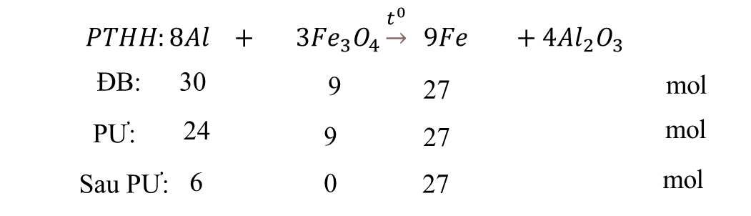

**2. ;**

**a)**

Gọi công thức của muối Morh: (NH4)2SO4. FeSO4. nH2O

=>

Ta có:

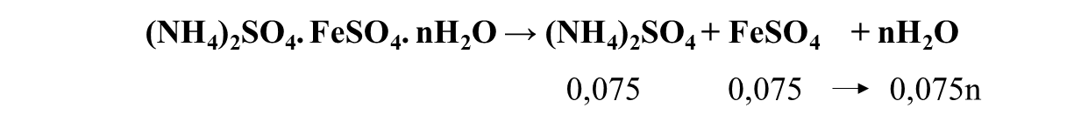

=>

Vậy CTHH của muối Morh: (NH4)2SO4. FeSO4. 6H2O

**c)**

|  |
| --- |
| **Câu IV. (4 điểm)**  **1.** Hoàn ta hoàn toàn 44,8 lít khí HCl (đktc) vào 427 gam nước được dung dịch A.  **a)** Tính khối lượng dung dịch và nồng độ phần trăm của dung dịch A.  **b)** Cho 40 gam CaCO3 vào 250 gam dung dịch A, đến khi phản ứng xảy ra hoàn toàn thì thu được dung dịch B. Trung hoà B bằng một lượng vừa đủ dung dịch NaOH 1M (D = 1,05 g/ml) thu được dung dịch E. Viết phương trình hoá học của các phản ứng xảy ra và tính nồng độ phần trăm các chất có trong dung dịch E.  **2.** Ngày nay, các nhà khoa học sử dụng các công cụ vật lí hiện đại để xác định thành phần của hợp chất hữu cơ rất hiệu quả, như phương pháp phổ khối lượng (MS), phương pháp phổ cộng hưởng từ hạt nhân, ...  Hợp chất hữu cơ F chứa các nguyên tố C, H, O. Trong đó, thành phần % khối lượng cacbon là 64,86% và của hiđro là 13,52%.  Khi sử dụng phương pháp phổ cộng hưởng từ hạt nhân xác định được số nguyên tử hiđro trong phân tử F là 10.  **a)** Xác định công thức phân tử của F.  **b)** Viết các công thức cấu tạo (viết gọn) có thể có của F. |

**Hướng dẫn giải**

**1.**

HCl + H2O → dd HCl

**a)** Dung dịch A là HCl

$m_{HCl}=2×36,5=73(g)$

$m_{ddHCl}=73+427=500(g)$

$C\%_{HCl}=\frac{73}{500}×100\%=14,6\%$

**b) $n_{CaCO_{3}}=\frac{40}{100}=0,4(mol)$** ; $n_{HCl}=\frac{250×14,6}{100×36,5}=1(mol)$

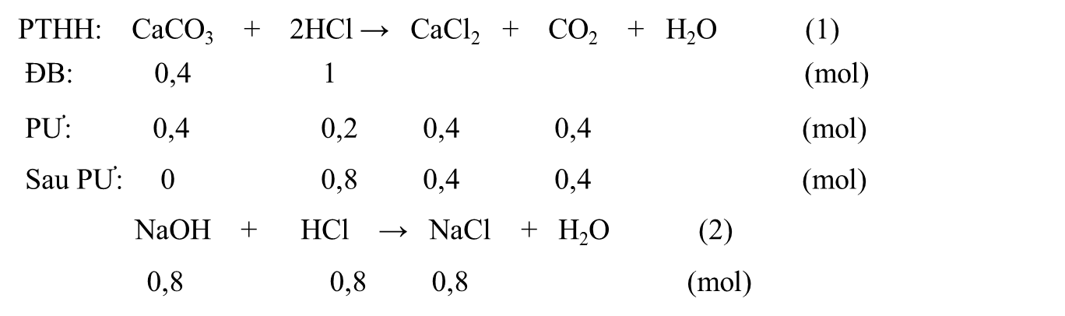

Dung dịch E: CaCl2; NaCl

40 + 250 + 840 – 0,4 $×$ 44 = 1112,4 (g)

$C\%_{Ca{Cl}_{2}}=\frac{0,4×111}{1112,4}×100\%=3,99\%$

$C\%_{NaCl}=\frac{0,8×58,5}{1112,4}×100\%=4,2\%$

**2.**

**a)** Gọi công thức của F: CxHyOz

%O = 100 – 64,86 – 13,52 = 21,62%

Ta có tỉ lệ:

=> CTĐG: C4H10O

Vì F có 10H nên CTPT của X: C4H10O.

**b) Độ không no của F = $\frac{2×4+2-10}{2}=0$** => HCHC mạch hở, chỉ chứa liên kết đơn

CTCT viết gọn:

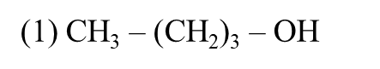

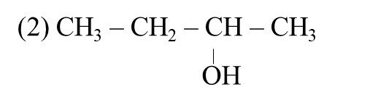

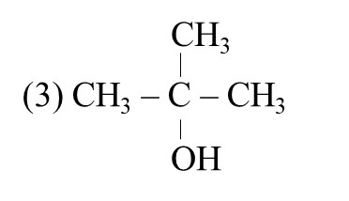

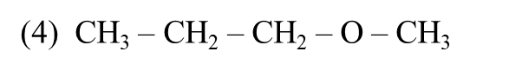

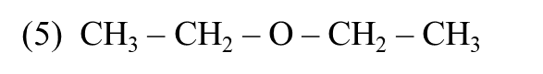

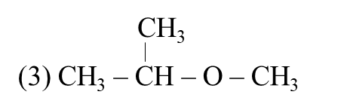

|  |
| --- |
| **Câu V. (4 điểm)**  **1.** Hỗn hợp X gồm: chất béo (C15H31COO)3C3H5 (tripanmitin) và axit béo C17H33COOH (axit oleic). Cho m gam hỗn hợp X tác dụng với Na dư, thu được 0,05 mol H2. Mặt khác, m gam X tác dụng vừa đủ với 400 ml dung dịch NaOH 1, 0M.  **a)** Viết phương trình hoá học của các phản ứng xảy ra.  **b)** Tính giá trị m.  **2.** Hoà tan hoàn toàn 8,0 gam hỗn hợp A gồm Cu và Fe3O4 bằng dung dịch H2SO4 thì thu được dung dịch B và 0,4 gam chất rắn K không tan. Cô cạn dung dịch B thì thu được 17,2 gam muối.  Mặt khác, nếu hoà tan hoàn toàn 8,0 gam hỗn hợp A trên bằng lượng dư dung dịch H2SO4 đặc, đun nóng thì thu được khí SO2 (sản phẩm khử duy nhất). Hấp thụ hoàn toàn lượng khí SO2 sinh ra vào 40 ml dung dịch KMnO4 1,0M thu được dung dịch D.  **a)** Viết phương trình hoá học của các phản ứng xảy ra.  **b)** Tính khối lượng của từng muối có trong B.  **c)** Tính nồng độ mol của các chất tan có trong D, biết thể tích dung dịch thay đổi không đáng kể. |

**Hướng dẫn giải**

**1. $n_{NaOH}=\frac{400}{1000}×1=0,4(mol)$**

TH1: hhX tác dụng Na dư

2C17H33COOH + 2Na → 2C17H33COONa + H2 (1)

0,1 0,05 mol

TH2: hhX tác dụng NaOH

C17H33COOH + NaOH → C17H33COONa + H2O (2)

0,1 0,1 mol

(C15H31COO)3C3H5 + 3NaOH → 3C15H31COO Na + C3H5 (OH)3 (3)

0,1 0,3 mol

m = 0,1 282 + 0,1 $×$ 806 = 108,8

**2.**

**a)**

PTHH:Fe3O4 + 4H2SO4 FeSO4 + Fe2(SO4)3 + 4H2O (1)

Cu + Fe2(SO4)3 → 2FeSO4 + CuSO4 (2)

Cu + H2SO4 (đặc) CuSO4 + SO2 ↑+ H2O (3)

2Fe3O4 + 10H2SO4 **(đ)**  3Fe2(SO4)3 + SO2 + 10H2O (4)

5SO2 + 2KMnO4 + 2H2O → 2MnSO4 + K2SO4 + 2H2SO4 (5)

**b)** Rắn K: Fe3O4 dư =>

dd B: CuSO4; FeSO4; Fe2(SO4)3

* A tác dụng H2SO4 loãng

Gọi ${x=n_{Cu};y=n}_{{Fe}_{3}O_{4}}$ => 64x + 232 y = 8 – 0,4 = 7,6 (*)

Theo PT (1): $n_{FeSO_{4}}{=n}_{{Fe}_{3}O_{4}}=n_{{Fe}_{3}O_{4}}=y(mol)$

Theo PT (2): $n_{CuSO_{4}}= n_{{(Fe}_{2}SO_{4})_{3}}=n_{Cu}=x(mol)$

$n_{FeSO_{4}}={2×n}_{Cu}=2 x (mol)$

Trong ddB: CuSO4 : x mol; FeSO4: (y + 2x) mol; Fe2(SO4)3: (y-x) mol

=> 160x + 152 (y + 2x) + 400 (y -x) = 17,2 (1*)

Từ (*) và (2*) ta có: x = 0,01; y = 0,03

$m_{FeSO_{4}}=\left(0,03+2 ×0,01\right)×152=7,6 (g)$

$m_{CuSO_{4}}=0,01 ×160=1,6 (g)$

$m_{{(Fe}_{2}SO_{4})_{3}}= (0,03 – 0,01) ×400=8 (g)$

**c)**

**\*** A tác dụng H2SO4 đặc:

Trong 8 gam hỗn hợp có: Cu : 0,01 mol; Fe3O4 : 0,03 + mol

Theo PT: $n_{SO_{2}}=n_{Cu}+ \frac{1}{2}×n_{{Fe}_{3}O_{4}}=0,026 (mol)$

$n_{KMnO_{4}}=0,04×1=0,04(mol)$

Ta có: $\frac{0,026}{5}<\frac{0,04}{2}=>KMnO_{4} dư$

Theo PT (5): $n_{KMnO_{4} (pư)}=n_{MnSO_{4}}=n_{H_{2}SO_{4}}=\frac{2}{5}×n_{SO_{2}}=0,0104(mol)$

$n_{K_{2}SO_{4}}=\frac{1}{5}n_{SO_{2}}=0,0052(mol)$

=> $n_{KMnO_{4} (dư)}=0,04-0,0104= 0,0296(mol)$

$C_{M_{KMnO_{4} (dư)}}=\frac{0,0296}{0,04}=0,74(M)$

$C_{M_{MnSO_{4}}}=C_{M_{H_{2}SO_{4}}}=\frac{0,0104}{0,04}=0,26(M)$

$C_{M_{K_{2}SO_{4}}}=\frac{0,052}{0,04}=0,13(M)$

***Chú ý:***

Tốt nhất là các thầy cô gõ đề và đáp án luôn trên file này

+ Phông chữ: Time new roman; Cỡ chữ 12pt; Dãn dòng 1pt

+ Dùng mathtype để tính các đại lượng, để thiết lập hệ phương trình, để đánh mũi tên có điều kiện.

VD: 









+ Nếu không có điều kiện thì dùng mũi tên sau: →

+ Dấu suy ra: ⇒

+ Công thức hóa học của chất nhập từ bàn phím, không gõ trong mathtype.

+ Phương trình viết cách ra: H2 + CuO  Cu + H2O

a mol a mol

**Mathtype 7.4 bản mới nhất phù hợp tới office 2016 (có crack) tại:**

**https://drive.google.com/file/d/1zP6YSUWbkYek7uHLHRikiOxTNnRkso9B/view?usp=sharing**